COLEGIO AGUSTINIANO CIUDAD SALITRE
CIENCIAS SOCIALES GRADO SEXTO 2013
LIC LAURA RODRIGUEZ
EL ORIGEN DE LA DEMOCRACIA

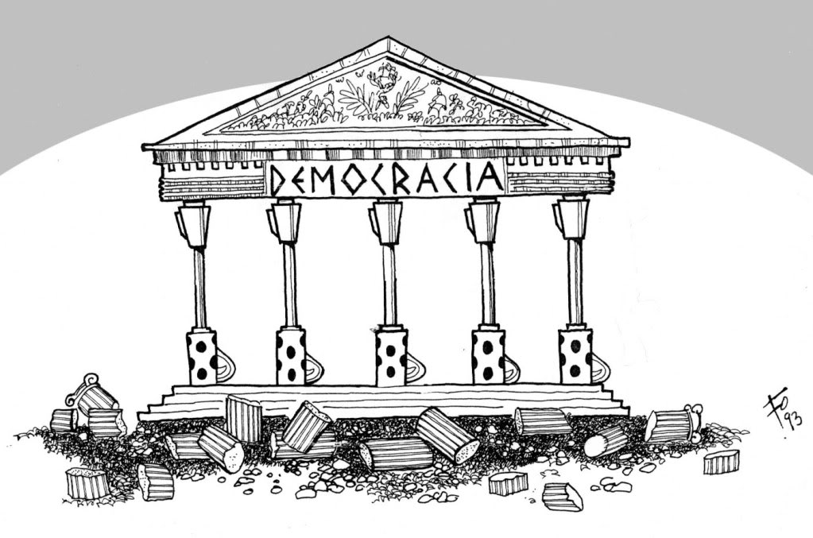
EL término "democracia" deriva de la unión de dos palabras griegas: demos ("pueblo") y kratos ("gobierno"). Etimológicamente, entonces, democracia significa "gobierno del pue­blo", es decir, gobierno ejercido y controlado por el conjunto del pueblo.

La democracia tuvo su origen en la Grecia antigua, especialmente en la polis de Atenas, entre los siglos VII y IV a.C. El órgano máximo del gobierno de la polis era la Asamblea, integrada por todos los ciudadanos libres. La cantidad reducida de habitantes y el hecho de que las mujeres y los esclavos no participaran permitían que los ciudadanos pudieran reunirse en la plaza pública para discutir los asuntos públicos.

La burguesía de los países europeos occidentales del siglo XVIII tomó el espíritu de la democracia ateniense como un modelo opuesto a las formas autocráticas que primaban en el continente. Ante los privilegios y el monopolio político de los monarcas y los nobles, un gobierno cuyos ciudadanos discutían las decisiones de la cosa pública era un ideal revolucionario, y a partir de esa concepción se asentaron los principios del pensamiento liberal.

Actualmente, la democracia implica una serie de condiciones mínimas que permiten un acceso democrático a la toma de decisiones. Algunas de esas condiciones son:

- Primacía de la decisión de la mayoría y el respeto de los derechos de las minorías
- Reconocimiento del derecho de toda persona a pensar diferente y expresarse de acuerdo con sus convicciones
- Realización de elecciones periódicas competitivas, libres, transparentes, con un voto personal, igual, secreto e informado, para que el pueblo decida quiénes deben ser sus gobernantes
- Garantía de competencia pacífica, a través del diálogo y la negociación entre las ideas y los grupos que se disputan el acceso al gobierno
- Distribución del poder que permita que las autoridades se controlen mutuamente y garantía de canales de expresión y fiscalización por parte del pueblo.
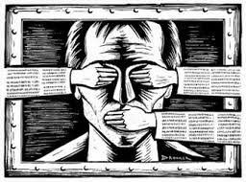

ACTIVIDAD:

- De la lectura anterior realiza un infograma en el cuaderno
- Realiza un paralelo entre la democracia de Grecia y la de Colombia
- Explica cada una de las condiciones que tiene la democracia.
- Observa detenidamente la caricatura de mafalda y realiza la interpretación de lo que allí se ve con el tema del origen de la democracia. Haz un escrito de diez renglones.
- Que significa…”gobierno en que el pueblo ejerce la soberanía”. Escribe tres ejemplos.
- Lee detenidamente los siguientes pensamientos sobre la democracia, luego escribe lo que piensas de ellos, en un párrafo de cinco renglones, y después idea tu propio pensamiento sobre la democracia.

“Si hubiera una nación de dioses, éstos se gobernarían democráticamente; pero un gobierno tan perfecto no es adecuado para los hombres.”
Jean Jacques Rousseau (1712-1778) Filósofo francés.
“Mi ideal político es el democrático. Cada uno debe ser respetado como persona y nadie debe ser divinizado.”
Albert Einstein (1879-1955) Científico alemán nacionalizado estadounidense.
“La democracia no es el silencio, es la claridad con que se exponen los problemas y la existencia de medios para resolverlos.
Enrique Múgica Herzog (1932-?) Político español

